主題 | 102學年度第1學期西班牙美學影片欣賞及講座
時間 | 102.12.19 (四)
地點 | 蘭潭圖書館3F視聽室
主講者 | 國立台南藝術大學 陳泓易老師
簡介 | 本館邀請國立台南藝術大學陳泓易老師蒞臨講座以「羊男的迷宮」、「那些年我們一起找的熊」、「玩美女人」3部影片探討西班牙美學相關電影。另整理收集30部西班牙影片簡介等資料於圖書館內展示並供師生即時觀賞，希望能獲得更多讀者的迴響。  完成<<每場趣看看>>電影卡，閉幕當天準備豐富獎品等你來抱回家，給嘉大師生繽紛豐盛的視覺饗宴！

活動宣傳海報
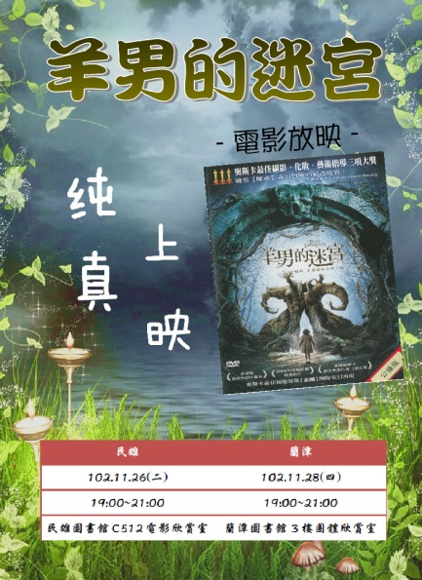 | 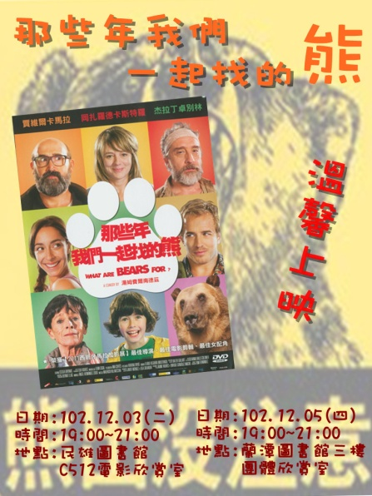

活動剪影
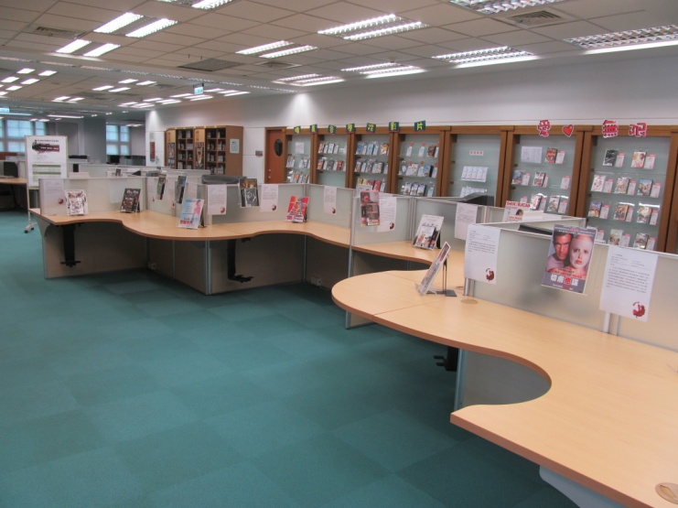 | 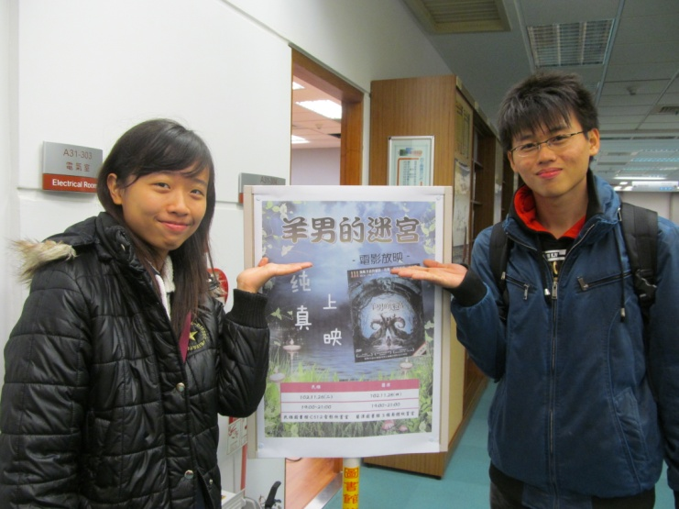
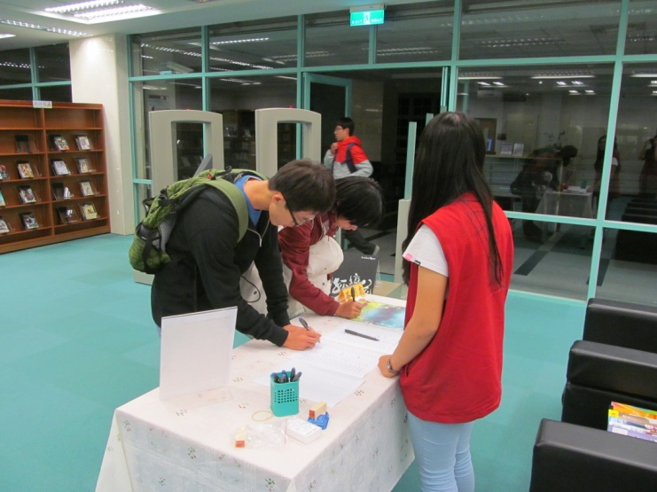 | 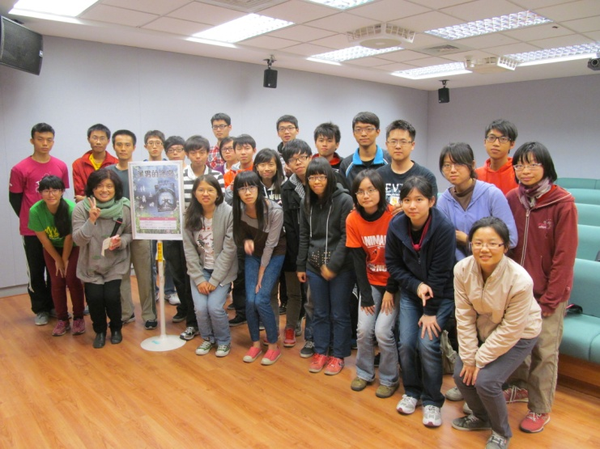
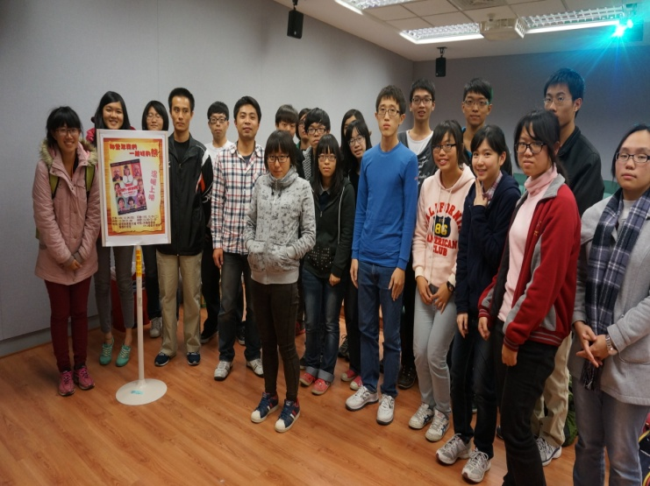 | 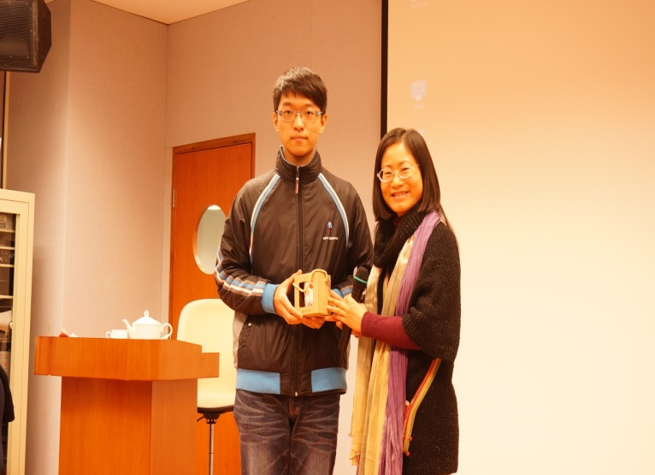
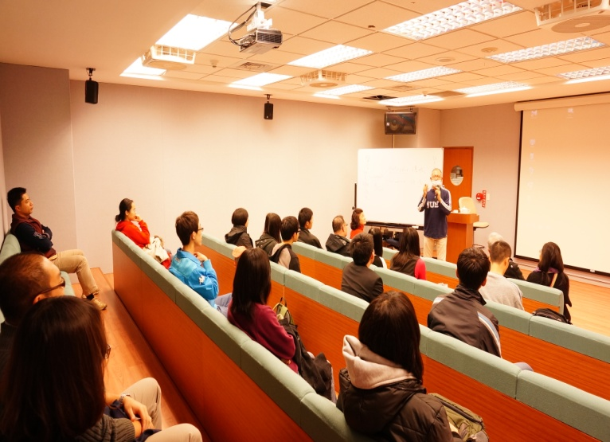 | 